五矿信托-恒信共筑81号-德道23号集合资金信托计划
（五矿信托·西安 恒大御龙湾项目）

监管月报

第001期

（ 2020年 12月）

编号：001

编制单位：北京康正宏基房地产评估有限公司

编制时间：2021年01月05日

目 录
一、项目基本情况介绍 3
二、项目证件办理情况 4
三、项目开发建设情况 5
四、项目成本执行情况 6
五、项目销售情况统计 6
六、项目银行账户情况 6
七、银行账户支出情况 7
八、项目周边竞品情况分析 7
九、区域市场情况分析 7
十、项目公司资金计划执行情况 7
十一、项目公司用印情况 8
十二、项目公司印章证照使用情况 9
十三、项目公司签约情况 10
十四、项目整体运行情况分析 10
十五、附件 10

一、项目基本情况介绍
1.项目公司简介
西安·御龙湾位于陕西省西安市浐灞生态区，四至：长鸣路以东，南界路以北，雁鸣路以北、草甸路以东；项目距西安市政府21.8km，距浐灞生态区管委会13.5km，距主商业中心（钟楼开元商城）12.4km，距副商业中心（小寨赛格商城）9.9km。总占地面积158644.16㎡，折合237.96亩；总建筑面积：325300㎡，容积率1.5。
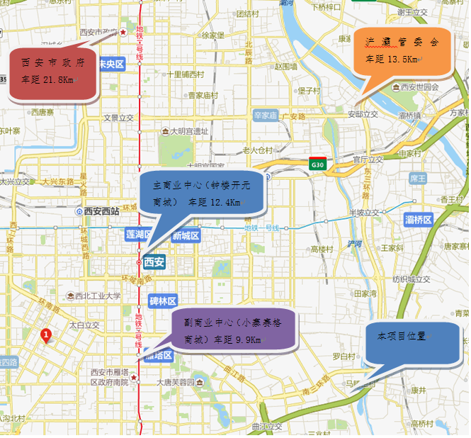
项目区位图

2.项目各项经济指标
项目各项经济指标
序号 | 单位工程 | 用地积（万平米） | 建筑积  （万平米） | 计容面积  （万平米） | 可售面积  （万平米） | 总货值  （亿元） | 备注
1 | 1期  （1#-5#） | 暂无 | 暂无 | 暂无 | 暂无 | 暂无 | 暂无
2 | 2期  （6#-9#） | 暂无 | 暂无 | 暂无 | 暂无 | 暂无
3 | 商业 | 暂无 | 暂无 | 暂无 | 暂无 | 暂无
4 | 车位 | 暂无 | 暂无 | 暂无 | 暂无 | 暂无
5 | 其他 | 暂无 | 暂无 | 暂无 | 暂无 | 暂无
 | 合计 | 暂无 | 暂无 | 暂无 | 暂无 | 暂无 | 暂无

二、项目证件办理情况
项目五证办理情况
序号 | 证件名称 | 政策要求 | 预计取证日期 | 实际取证日期 | 证载面积 | 备注
1 | 不动产权证书 | - 营业执照正副本  - 规划许可证与规划红线图  3、国有土地出让合同及土地使用权出让金缴讫凭证、契税缴讫凭证、土地审批单、土地征用证明材料 |  | 2015年8月13日 | 3,280.67 m² | 已共管
 |  |  |  | 2015年8月13日 | 36,084.00 m² | 已共管
2 | 建设用地规划许可证 | - 《建设用地规划许可证》申请表  - 用地位置界限图  - 发改部门批准、核准文件  - 国有土地使用权出让合同 |  | 2015年5月5日 | 39,364.67m² | 已共管
3 | 建设工程规划许可证 | - 《建设工程规划许可证》申请表  - 有关计划批准文件、设计文件或规划方案批审意见  - 土地使用权属证件及附图  - 1/500地形图  - 总平面设计图  6、相关部门审核意见 |  | 2016年8月16日 | 356,880.69㎡ | 已共管
4 | 建筑工程施工许可证 | - 规划条件通知书  - 建设条件通知书  - 建筑项目用地界址测绘平面图及界址点成果表  - 建设工程规划许可证  - 加盖规划部门骑缝章总平面图  - 国有土地使用权出让合同 |  | 2016年9月14日 | 266,809.00㎡ | 已共管
 |  |  |  | 2019年1月17日 | 90,070.00㎡ | 已共管
5 | 商品房预售许可证 | 无 | 待定 |  |  | 因西安市政策原因暂未取得

三、项目开发建设情况
项目开发进度
序号 | 楼栋号 | 业态 |  | 建筑面积  （万㎡） | 形象进度 | 本期完成情况 | 工期情况 | 是否满足预售节点 | 质量 | 安全 | 备注
1 | 33# | 高层 |  | 1.52 | 2次结构完成 | 暂无 | 正常 | 是 | 正常 | 正常 | 售罄
2 | 34-37# | 洋房 |  | 1.8 | 外立面完成 | 暂无 | 正常 | 是 | 正常 | 正常 | 售罄
3 | 38# | 洋房 |  | 0.44 | 二次结构完成4层 | 暂无 | 正常 | 是 | 正常 | 正常 | 售罄
4 | 39# | 洋房 |  | 0.44 | 主体结构完成3层 | 暂无 | 正常 | 是 | 正常 | 正常 | 售罄
5 | 40# | 洋房 |  | 0.44 | 二次结构完成4层 | 暂无 | 正常 | 是 | 正常 | 正常 | 售罄
6 | 41# | 洋房 |  | 0.77 | 主体结构完成3层 | 暂无 | 正常 | 是 | 正常 | 正常 | 售罄
7 | 42-50# | 别墅 |  | 0.45 | 主体结构完成 | 暂无 | 正常 | 是 | 正常 | 正常 | 暂无法取证
8 | 13# | 洋房 |  | 0.59 | 外立面完成50％ | 暂无 | 正常 | 是 | 正常 | 正常 | 售罄
9 | 3# | 高层 |  | 2.52 | 二次结构完成 | 暂无 | 正常 | 是 | 正常 | 正常 | 售罄
10 | 24，26，29，32# | 别墅 |  | 0.34 | 二次结构完成 | 暂无 | 正常 | 是 | 正常 | 正常 | 暂无法取证
11 | 54# | 商铺 |  | 0.35 | 商业桩基完成 | 暂无 | 正常 | 是 | 正常 | 正常 | 售罄
项目整体评价 |  |  | 现因雾霾和北方冬季寒冷季停工

项目开发进度计划
序号 | 单位工程/  开发期次 | 开工时间 | 开盘时间 | 结构封顶时间 | 去化率满足模拟清算 | 评价当前施工进度 | 备注
1 | 暂无 | 暂无 | 暂无 | 暂无 | 暂无 | 暂无
2 | 暂无 | 暂无 | 暂无 | 暂无 | 暂无 | 暂无
3 | 暂无 | 暂无 | 暂无 | 暂无 | 暂无 | 暂无
4 | 暂无 | 暂无 | 暂无 | 暂无 | 暂无 | 暂无 | 暂无

四、项目成本执行情况
项目成本执行情况
序号 | 成本科目 | 对赌金额  （万元） | 已发生金额  （万元） | 占比  （100%） | 形象进度 | 评价成本支出的合理性 | 备注
1 | 土地费 | 暂无 | 暂无 | 暂无 | 暂无 | 暂无 | 暂无
2 | 建安费 | 暂无 | 暂无 | 暂无 | 暂无 | 暂无
3 | 管理费 | 暂无 | 暂无 | 暂无 | 暂无 | 暂无
4 | 营销费 | 暂无 | 暂无 | 暂无 |  | 暂无
5 | 合计 | 暂无 | 暂无 | 暂无 | 暂无 | 暂无 | 暂无

五、项目销售情况统计
项目销售情况
序号 | 项目业态 | 可售面积/套（万平米） | 已售面积/套（万平米） | 累计销售情况 |  |  | 本月销售情况
 |  |  |  | 已签约金额  （万元） | 回款金额  （万元） | 去化率  (100%) | 已签约金额  （万元） | 回款金额  （万元） | 比较上月
1 | 高层 | 暂无 | 暂无 | 暂无 | 暂无 | 暂无 | 暂无 | 暂无 | 暂无
1.1 | 1#楼 | 暂无 | 暂无 | 暂无 | 暂无 | 暂无 | 暂无 | 暂无 | 暂无
1.2 | 2#楼 | 暂无 | 暂无 | 暂无 | 暂无 | 暂无 | 暂无 | 暂无 | 暂无
2 | 洋房 | 暂无 | 暂无 | 暂无 | 暂无 | 暂无 | 暂无 | 暂无 | 暂无
2.1 | 3# | 暂无 | 暂无 | 暂无 | 暂无 | 暂无 | 暂无 | 暂无 | 暂无
2.2 | 4# | 暂无 | 暂无 | 暂无 | 暂无 | 暂无 | 暂无 | 暂无 | 暂无
3 | 别墅 | 暂无 | 暂无 | 暂无 | 暂无 | 暂无 | 暂无 | 暂无 | 暂无
3.1 | 5# | 暂无 | 暂无 | 暂无 | 暂无 | 暂无 | 暂无 | 暂无 | 暂无
4 | 商业 | 暂无 | 暂无 | 暂无 | 暂无 | 暂无 | 暂无 | 暂无 | 暂无
5 | 车位 | 1311套 | 250套 | 2879 | 2879 | 19% | 2879 | 2879 | 暂无
6 | 合计 | 1311套 | 250套 | 2879 | 2879 | 19% | 2879 | 2879 | 暂无

六、项目银行账户情况
银行账户基本情况
序号 | 开户行 | 账户名称 | 账号 | 账户性质 | 预留印鉴明细 | 是否开通网银 | 是否开通结算卡等其他功能 | 月末账户余额（元）
1 | - | - | - | 基本户 | - | - | - | -
2 | - | - | - | 一般户 | - | - | - | -
3 | - | - | - | 信托监管账户 | - | - | - | -
4 | - | - | - | 预售监管账户 | - | - | - | -
5 | 合计 | - | - | - | - | - | - | -

七、银行账户支出情况
银行账户用款情况
序号 | 账户名称 | 费用名称 | 支付方式 | 对方账户信息 | 是否有审批 | 审批单号
1 | 暂无 | 暂无 | 暂无 | 暂无 | 暂无 | 暂无
2 | 暂无 | 暂无 | 暂无 | 暂无 | 暂无 | 暂无

八、项目周边竞品情况分析
项目周边竞品情况
序号 | 名称 | 业态 | 是否为直接竞品 | 可售面积  （万平米） | 已推出面积  （万平米） | 已售面积  （万平米） | 销售单价  （万元/平米）
1 | - | 高层 | - | - | - | - | -
2 | - | 洋房 | - | - | - | - | -
3 | 合计 | - | - | - | - | - | -

九、区域市场情况分析
1.客群情况分析
暂无。
2.政策分析
暂无。
3.同业态售房成交量分析
暂无。
4.土地成交量分析
暂无。
5.其他
暂无。

项目公司资金计划执行情况
暂无。

项目公司用印情况
2020年11-12月印鉴使用登记表
用印日期 | 印鉴  名称 | 用印事由 | 用印材料及份数 | 经办部门 | 经办人 | 监印人
2020/11/25 | 公章 | 西安市城市供用水合同 | 分户、公用水表安装申请，法人授权委托书各1份 | 开发部 | 郭静 | 马宏杰、冯艳康
2020/11/25 | 公章 | 浙商银行深圳前海支行 | 浙商银行深圳前海支行 | 财务部 | 余桂荣 | 马宏杰、冯艳康
2020/11/30 | 公章 | 电梯自行检查报告 | 电梯自行检查报告5份 | 开发部 | 李丽 | 马宏杰、冯艳康
2020/11/30 | 公章 | 用水安装及说明 | 用水安装及说明2份 | 开发部 | 郭静 | 马宏杰、冯艳康
2020/11/30 | 公章 | 购房资格审查表 | 购房资格审查表2份 | 开发部 | 郭静 | 马宏杰、冯艳康
2020/12/02 | 公章 | 道路挖掘相关管线会签单 | 道路挖掘相关管线会签单1份 | 工程部 | 余桂荣 | 马宏杰、冯艳康
2020/12/03 | 公章 | 购房资格审查表 | 身份证复印件2份，户口本复印件1份 | 开发部 | 郭静 | 马宏杰、冯艳康
2020/12/07 | 公章 | 预售监管户资金拨付申请 | 申请款项用于缴纳税款1份 | 财务部 | 郭艳燕 | 马宏杰、冯艳康
2020/12/07 | 公章 | 代理结算费 | 支付销售提成1份 | 营销部 | 黄港澳 | 马宏杰、冯艳康
2020/12/07 | 公章 | 法院资料 | 营业执照、身份证、授权委托书、推荐函各1份 | 法务部 | 韩昌韦 | 马宏杰、冯艳康
2020/12/07 | 公章 | 产证查询 | 营业执照复印件、法人身份证复印件、经办人身份证复印件各1份 | 资金部 | 肖生 | 马宏杰、冯艳康
2020/12/10 | 公章 | 完税证明和银行回单 | 完税证明和银行回单各2份 | 财务部 | 郭艳 | 马宏杰、冯艳康
2020/12/10 | 公章 | 委托书（燃气支管接入） | 委托书（燃气支管接入）3份 | 开发部 | 郭静 | 马宏杰、冯艳康
2020/12/17 | 公章 | 自来水表户表结算决算的申请 | 自来水表户表结算决算的申请2份 | 开发部 | 李莉 | 马宏杰、冯艳康
2020/12/17 | 公章 | 法院资料 | 营业执照、身份证、授权委托书、推荐函各1份 | 法务部 | 韩昌韦 | 马宏杰、冯艳康
2020/12/18 | 公章 | 补开增值税发票申请 | 补开增值税发票申请3份 | 营销部 | 王琛 | 马宏杰、冯艳康
2020/12/23 | 公章 | 商品房买卖合同确认表 | 商品房买卖合同确认表236份 | 稽查部 | 马宏杰 | 马宏杰、冯艳康
2020/12/24 | 公章 | 新建小区抄表到户开工工程确认单 | 新建小区抄表到户开工工程确认单3份 | 开发部 | 郭静 | 马宏杰、冯艳康
2020/12/25 | 公章 | 电梯定期检查报告 | 电梯定期检查报告1份 | 稽查部 | 马宏杰 | 马宏杰、冯艳康
2020/12/29 | 公章 | 工程结算确认书 | 工程结算确认书1份 | 开发部 | 郭静 | 马宏杰、冯艳康
2020/12/30 | 公章 | 车位销售及服务费结算明细表 | 车位销售及服务费结算明细表 | 营销部 | 李希波 | 马宏杰、冯艳康
2020/12/30 | 公章 | 还款提示函 | 还款提示函6份 | 营销部 | 李希波 | 马宏杰、冯艳康
2020/12/30 | 公章 | 未售物业委托经营服务费用结算表 | 未售物业委托经营服务费用结算表1份 | 营销部 | 张模斌 | 马宏杰、冯艳康
2020/12/31 | 公章 | 浙商银行对账单 | 浙商银行对账单1份 | 财务部 | 郭艳燕 | 马宏杰、冯艳康

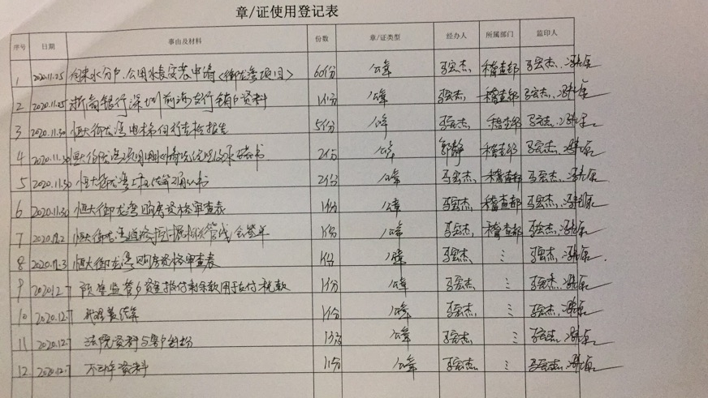
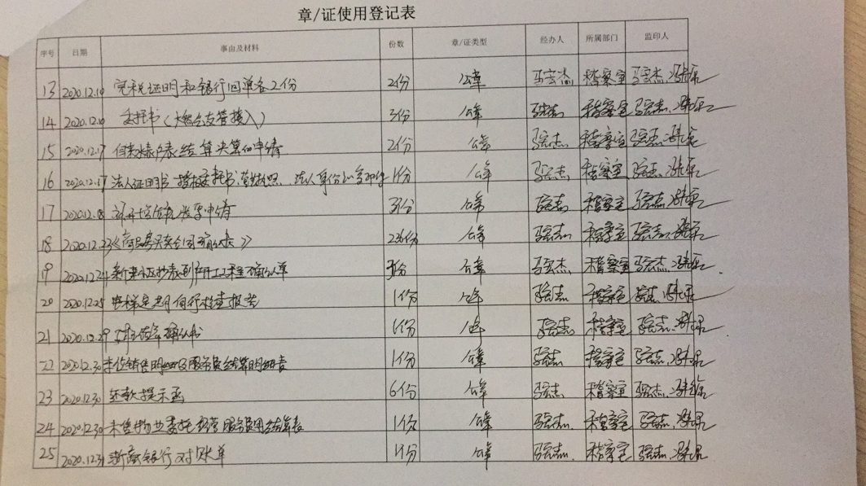

项目公司证照使用情况
暂无。

项目公司签约情况
暂无。

项目整体运行情况分析
1.项目开发建设情况评价
暂无。
2.项目销售情况评价
暂无。
3.操作风险评价
暂无。
4.其他
暂无。

附件
附件一：银行账户流水
暂无。
附件二：项目形象进度表及照片
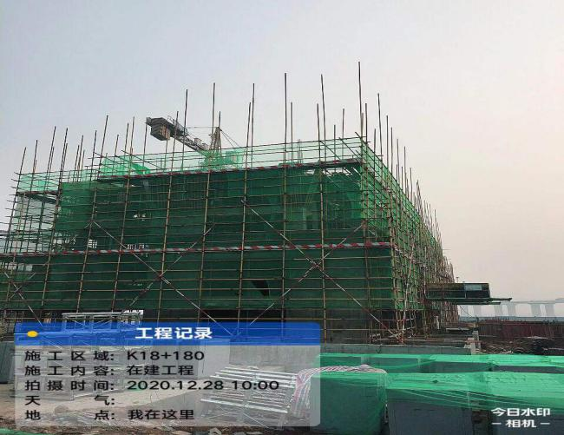
41#主体结构完成三层
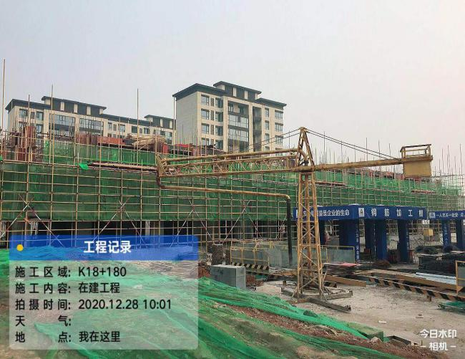
39#主体结构完成三层
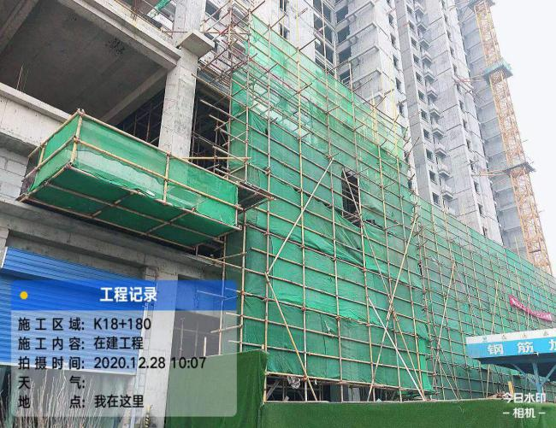
54#商业桩基完成
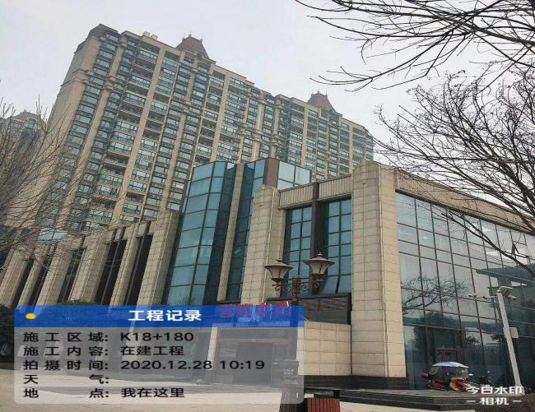
高层住宅及售楼部
备注：目前因雾霾和北方冻土原因季节性停工，开工时间待定。
附件三：抵押物状态查询

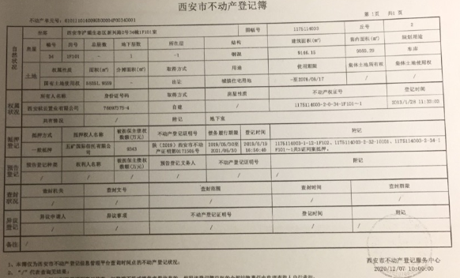

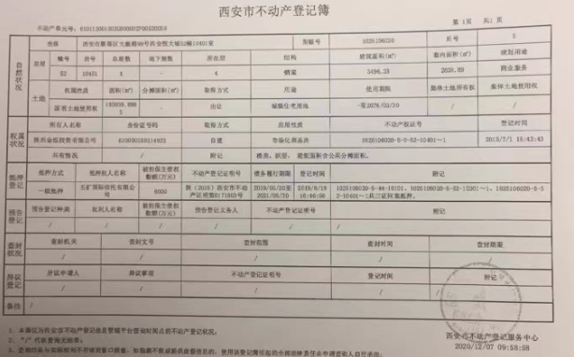
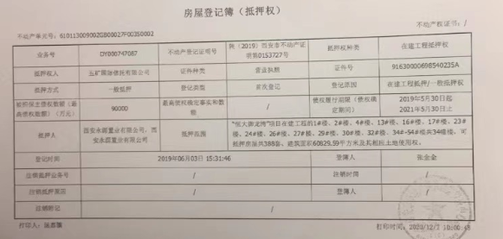

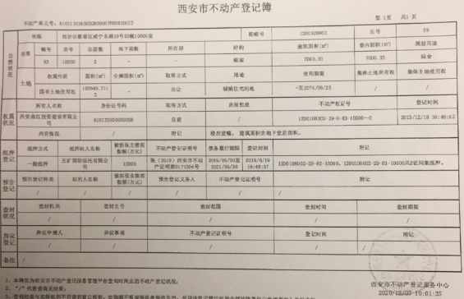
备注：无二次抵押

附件四：共管交接单
